Energeticky účinné budovy (pasivní domy a domy s nízkou spotřebou energie) – Úvod

# Shrnutí

Ve výukovém materiálu „Energeticky účinné budovy“ představíme nejdůležitější aspekty energetické účinnosti staveb. Krátce se zmíníme o směrnici o energetické náročnosti budov (EPBD) a dále vysvětlíme, jakými způsoby se dociluje úspor energie v budovách. Představíme různé stavební postupy a také podrobně vysvětlíme pojem pasivní dům. Najdete zde přehledné vysvětlení souvisejících záležitostí, od plánování až po zajištění kvality.

# Cíle výuky

**Po dokončení tohoto učebního bloku jsou absolventi schopni ...**

* vyjmenovat opatření pro dosahování energetické účinnosti budov
* charakterizovat základní cíle směrnice EU o energetické účinnosti budov
* uvést příklady různých konceptů energeticky účinných budov
* popsat koncept energeticky úsporné budovy
* vysvětlit základní rozdíly mezi popsanými koncepty budov

**Obsah**

Shrnutí 1

Cíle výuky 1

1. Úvod 3

2. Směrnice EU o energetické účinnosti budov 3

3. Jak lze šetřit energií v budovách? 5

4. Stavební koncepce a řešení 9

4.1 Pasivní dům 10

4.2 Sluneční dům 12

4.3 Minergie 13

5. Seznam obrázků 15

6. Prohlášení o odmítnutí záruk 16

# 

# Úvod

Při překladu a úpravě textu jsou ponechány termíny renovace a rekonstrukce, které se v češtině běžně používají v odborném technickém stylu. Stavební zákon 183/2006 Sb., ve znění pozdějších předpisů, užívá poměrně dlouhý termín „změny dokončených staveb“. Za tyto změny se podle § 2, odst. 5, písm. c) považuje též zateplení pláště stavby. V textu je termín „koncový uživatel“, který je v původním textu rozhodující pro vymezení požadavků na stavby, nahrazen termínem „stavebník“.

Odlišně je také v České republice upravena odpovědnost projektanta a zhotovitele za vady stavby.

Ve státech EU jsou budovy největšími spotřebiteli energie. Odvětví stavebnictví představuje důležitý hospodářský faktor, který bude i nadále růst. V důsledku toho se spotřeb energie bude zvyšovat.

Obr. 1: Spotřeba energie v EU (zdroj dat: DG Energy, 2012)

V Rakousku dosáhla v roce 2011/12 spotřeba energie v domácnostech pro vytápění, ohřev vody, vaření, atd. 272 milionů GJ. (Zdroj: Statistik Austria).

Snížení spotřeby energie v budovách a využívání energie z obnovitelných zdrojů v budovách jsou významná opatření, která přispívají ke snížení závislosti Evropské unie na dodávkách energií ze zahraničí a ke snižování emisí skleníkových plynů (směrnice EU 2010/31).

# Směrnice EU o energetické účinnosti budov

Podle směrnice o energetické náročnosti budov (EPBD, Energy Performance of Building Directive ) musejí členské státy zajistit, aby od 31. prosince 2020 u všech budov, (u veřejných budov však již od 31. 12. 2018) byl zaručen **standard tzv. „téměř nulové spotřeby energie“.** To znamená, že od roku 2020 musejí nové budovy na základě primárního energetického vstupu být budovami s téměř nulovou spotřebou energie (**= vyšší standardy energeticé účinnosti a využívání místních, decentralizovaných, zdrojů obnovitelné energie).**

Budova s téměř nulovou spotřebou energie se vymezuje jako „ budova, jejíž energetická náročnost […] je velmi nízká. Téměř nulová či nízká spotřeba požadované energie by měla být ve značném rozsahu pokryta z obnovitelných zdrojů, včetně energie z obnovitelných zdrojů vyráběné v místě či v jeho okolí“.



Obr. 2: Příklad budovy s „téměř nulovou spotřebou energie“: budova s fotovoltaickým systémem na střeše a solárním systémem na čelní fasádě (zdroj: Arch Wimmer - Schulze darup & partner)

**Další cíle směrnice o energetické účinnosti budov jsou tyto:**

* stanovení **metody výpočtu celkové energetické účinnosti** budov,
* stanovení **minimálních požadavků na celkovou energetickou účinnost** budov,
* certifikace energetické účinnosti budov – **předložení certifikátu energetické náročnosti** pro nově stavěné budovy, při jejich renovaci nebo při prodeji, pronájmu budovy či její části, včetně povinnosti trvalého umístění certifikátu energetické náročnosti ve všech veřejných budovách a objektech,
* pravidelná **inspekce otopných soustav a klimatizačních systémů z hlediska energetické účinnosti,** právě tak jako přezkušování otopných soustav starších než 15 let,
* sestavení **požadavků na optimalizaci nákladů na celkovou energetickou účinnost** v případě rozsáhlejších renovací a modernizací.

Jednotlivé členské státy předložily své vnitrostátní plány, které se však v řadě bodů navzájem liší. V této souvislosti došlo například k rozdílnému výkladu, zda se má započítat i spotřeba například IT nebo elektronických zařízení, či zda se započítává pouze spotřeba energie spojená s vlastním provozem budovy, tj. vytápění, chlazení, ohřev teplé vody nebo osvětlení.

|  |
| --- |
| **Vnitrostátní plány provádění směrnice:**  V Rakousku je zatím předložen pouze návrh, který stanovuje spotřebu tepla pro vytápění ve výši 45 kWh/m² plochy a rok. |

# Jak lze šetřit energií v budovách?

Zaprvé je třeba si ujasnit, kde všude je v budově energie třeba. Pravděpodobně nás nejdříve napadne energie nutná pro provoz budovy, například pro vytápění, ohřev vody a osvětlení. Avšak energie není potřebná jen pro tyto účely. Energii potřebujeme již pro samotnou stavbu, pro každou přestavbu, každou rekonstrukci, pro konečnou demolici stavby a pro výrobu stavebních materiálů. (Tato energie se označuje jako tzv. šedá energie, protože není na první pohled patrné, kolik energie se na výrobu materiálu nebo výrobku spotřebovalo.)

Existuje celá řada možností, jak snížit celkovou materiálovou i energetickou náročnost budovy a jak vyloučit eliminovat negativní vlivy vlastního stavebního procesu. To vše se dá vyjádřit pojmem „ekologická výstavba“.

|  |
| --- |
| **Prohloubení pojmu „ekologická výstavba“**  Ve stavebnictví „ekologičnost“ znamená, že již ve fázi přípravy a projektování je třeba myslet na to, jaké důsledky vlastní stavební činnost způsobuje. Je třeba vyloučit škodlivé působení na zemské klima, na ekosystém, hospodářství a zdraví.  **Hlavní zásady a cíle ekologické výstavby jsou tyto:**   * Efektivní využívání zdrojů za účelem ochrany přírodních surovin a omezování odpadu a nákladů na suroviny, výrobu a likvidaci stavebních součástí. * Energetická účinnost: omezování plýtvání energiemi, snižování energetických nákladů a snižování emisí CO2. * Přizpůsobit se požadavkům konečného uživatele budovy tak, aby se postavilo skutečně jen to, co je potřeba, a aby budovu bylo možné užívat co nejdéle. * Přizpůsobit se místnímu a regionálnímu prostředí (např. klimatickým podmínkám, disponibilní infrastruktuře, či místním surovinovým zdrojům). To znamená využívat to, co dostupné v daném místě, a zabránit negativním vlivům výstavby na životní prostředí (zejména na vodu a ovzduší). |

V následujícím grafu jsou přehledně uvedeny možnosti a opatření, která jsou k dispozici ve stavebnictví pro snižování spotřeby energie a emisí skleníkových plynů.

Kombinace jednotlivých opatření vede k různým stavebním koncepcím.

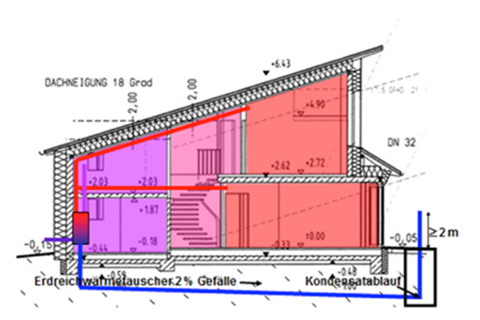

Snížení tepelných ztrát pláštěm domu pomocí vysoce účinného zateplení a izolace

Úsporné technologie domu

Snížení tepelných ztrát běžného větracího systému rekuperací

Energeticky účinná okna

Snížení podílu šedé energie

Snížení poptávky po elektřině pro osvětlení a spotřebiče

Obr. 3: Opatření na zvýšení energetické účinnosti (zdroj: Schulze Darup, upraveno)

Za nejúčinnější opatření se považuje **kombinace** vysoce **účinné tepelné izolace budovy** a **energeticky účinných oken**. Dalším opatřením, například na snížení ztrát větráním, je vestavba **větracího systému s rekuperací tepla. Spotřebu elektřiny** lze snížit použitím **úsporných spotřebičů.** Spotřebu **tzv. šedé energie** lze snížit **volbou vhodných stavebních materiálů.**

|  |  |
| --- | --- |
| Vysoká úroveň tepelné ochrany | Obr. 4: Podlahová deska s izolační vrstvou (zdroj: Arch Wimmer - Schulze darup & partner) |
| http://upload.wikimedia.org/wikipedia/commons/thumb/f/f4/Hanfdaemmstoff_CG.jpg/800px-Hanfdaemmstoff_CG.jpg  Obr. 5: Konopí jako izolační materiál (zdroj: Christian Gahle, nova-Institut GmbH, <http://de.wikipedia.org/wiki/D%C3%A4mmstoff#/media/File:Hanfdaemmstoff_CG.jpg>) |
| Energetický účinné okno | http://passivhausfenster.at/allgemein/beschreibung/beschreibung/ph_venster_schlachter_larchemit-schlitze300.jpg/image_preview  Obr. 6: Okno pasivního domu z masivního dřeva (zdroj: Sigg Tischlerei, Hörbranz) |
| Větrací systém s rekuperací tepla | http://upload.wikimedia.org/wikipedia/commons/thumb/2/22/IFA_2010_Internationale_Funkausstellung_Berlin_104.JPG/640px-IFA_2010_Internationale_Funkausstellung_Berlin_104.JPG  Obr. 7: Větrací systém s rekuperací tepla (zdroj: Bin im Garten; <https://upload.wikimedia.org/wikipedia/commons/2/22/IFA_2010_Internationale_Funkausstellung_Berlin_104.JPG>) |

|  |
| --- |
| **Podrobnější přehled vnitrostátních a mezinárodních metod certifikace, které se týkají energeticky účinných budov:**  V Evropě existuje velký počet různých koncepcí, platných, nezávazných i závazných norem a různých označení toho, co se považuje za energeticky účinnou budovu.  Tyto definice, certifikace a koncepty využívají různých kritérií, jako je například vysoká účinnost, energetická spotřeba stavby, zdroj energie, náklady nebo emise, šedá energie, apod.  Nejdůležitější mezinárodní a vnitrostátní certifikační metody jsou tyto:   * **BREEAM** (BRE Environmental Assessment Method): tato metoda se považuje za hlavní a nejvíce rozšířenou certifikační metodu pro budovy. Stanovuje nejvyšší možné normy pro co nejlepší a ekologické projekty. V zásadě se ujala jako měřítko pro popis vlivu budovy na životní prostředí (standard osvědčených postupů pro ekologické projektování budov. Více na <http://www.breeam.org.> * **Green Building:** Program „zelené stavění“ je dobrovolným programem Evropské komise, který podporuje stavebníky, majitele a uživatele budov pro komerční účely (ve vlastnictví soukromých osob nebo státu) při zvyšování energetické účinnosti a při zavádění energií z obnovitelných zdrojů. Více na [http://re.jrc.ec.europa.eu/energyefficiency/greenbuilding/index.htm](http://re.jrc.ec.europa.eu/energyefficiency/greenbuilding/index.htm%20%20%20) * **DGNB/ÖGNB** (Německo/rakouská společnost pro udržitelné stavění): Certifikát kvality pro udržitelnou výstavbu <https://www.oegnb.net>. * **V ČR to je „Společnost pro trvale udržitelný rozvoj“.** * **Minergie** (švýcarská značka udržitelné výstavby): Standard MINERGIE je dobrovolná stavební norma, který umožňuje racionální využívání energie a široké využití obnovitelných zdrojů při současném zvyšování kvality života, zajištění konkurenceschopnosti a snížení vlivu na životní prostředí. <http://www.minergie.ch> * **Leed** (Leadership in Energy and Environmental Design): Jedná se o systém klasifikace ekologických budov, který vyvinula americká rada pro zelenou výstavbu (U.S. Green Building Council) v roce 1998. Stanovuje celou řadu norem pro výstavbu, která je ekologická, chrání surovinové zdroje a podporuje udržitelný rozvoj. <http://www.leed.net/> |

# **Stavební koncepce a řešení**

**Většina stavebních koncepcí** zahrnuje použití **silné izolační vrstvy**, **energeticky účinných** **oken**, **vzduchotěsné vrstvy** a **větracím systémem** (komfortním větráním) **s rekuperací tepla.** V mnoha případech se pro zásobování energií buď zcela nebo částečně využívají obnovitelné zdroje energie.

**Dvě krátká videa, která představují energeticky úsporné budovy:**

<http://www.youtube.com/watch?v=cP2Hm4rzuFI>

<https://www.youtube.com/watch?v=Prx6rJPZFIE>

V následující části jsou uvedeny příklady tří stavebních koncepcí. Všem je společné, že jsou spojeny s **minimálními požadavky na energie** při současném zachování vysokého komfortu pro obyvatele těchto budov.

**Energetická účinnost** však neznamená **žádný jeden konkrétní architektonický koncept**, což dokazují následující příklady:

|  |  |
| --- | --- |
| http://www.e-genius.at/typo3temp/yag/48/Passivhaussanierung_mit_Solarfassade_4857_53da03b96be.jpg | http://www.e-genius.at/typo3temp/yag/01/06/Siedlung_SunnyWatt__kaempfen_fuer_architektur_ag__10667_545cebd2a9.jpg |

Obr. 8 a Obr. 9: Vlevo pasivní dům v Rakousku se solární fasádou (zdroj: Michael Paula, bmvit); vpravo je sídliště SunnyWatt ve Švýcarsku, podle normy Minergie-P-Eco (zdroj: kämpfen für architektur ag)

Zatímco cílem projektantů **pasivního domu je** navrhnout takovou budovu, která má **minimální požadavky na energii**, kladou si projektanti domu s **čistou nulovou spotřebou energie** za cílvyrobit **dostatek elektrické energie z fotovoltaických** článků přímo na místě budovy tak, aby celoroční bilance spotřeby byla vyrovnaná (= „nulová“).

## Pasivní dům

„Pasivní dům není značka ani energetický koncept, ale přístup ke stavění, který je přístupný každému“ (citát: W. Feist). Cílem je dosáhnout celkově dobrého výsledku z hlediska tvůrčího návrhu, komfortu, pohody bydlení a spotřeby energie při vynaložení co nejnižších investičních nákladů. Nikdy nesmíme zapomínat na to, že je třeba navrhnout takové pojetí budovy, které je zároveň hospodárné i udržitelné.

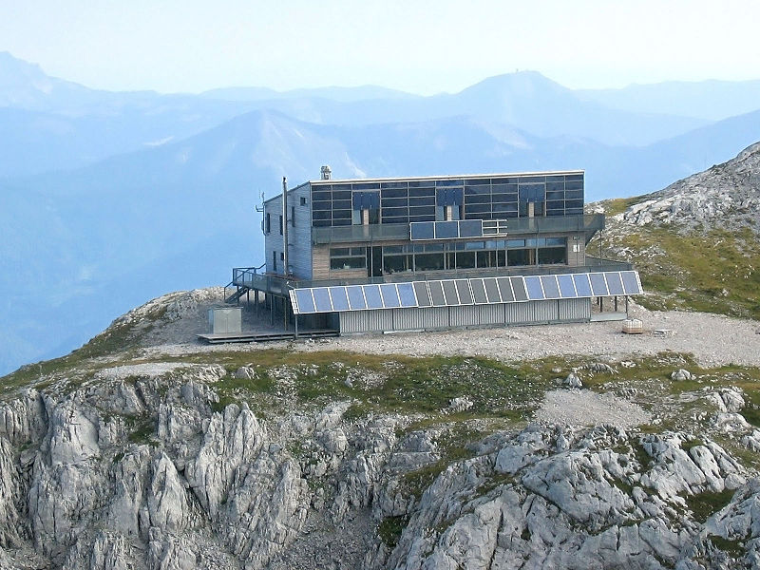

Obr. 10: „Schiestlhaus“ ­– první pasivní dům ve vysokých polohách Alp (zdroj: Michael Schmid; http://commons.wikimedia.org/wiki/File:Schiestlhaus_Jul2007.jpg # / media / souboru: Schiestlhaus_Jul2007.jpg)

**Při výstavbě pasivního se sladují dva hlavní cíle:**

1. Budova musí být postavena tak, aby při dodržení hospodárnosti měla vysoce tepelně účinný obvodový plášť a současně co největší podíl spotřeby energie byl pokrytý z obnovitelných zdrojů.

2. Budova musí uživatelům nabídnout vysoký komfort bydlení.

**Základem pasivního domu jsou tyto konstrukční prvky:**

* **obvodový plášť s vysoce účinnou tepelnou izolací**
* **okna** s vysoce účinným **trojitým zasklením** a **těsnícími rámy.** Větší okna jsou situována na jižní fasádě, menší okna na fasádě východní a západní a nejmenší okna směřují k severu, případně je severní fasáda bez oken
* zastínění oken jako **ochrana proti přehřívání v letním období**
* **minimalizace tepelných mostů** či jejich úplné vyloučení
* **vzduchotěsnost** obvodového pláště
* **větrání s rekuperací tepla**
* systém vytápění u pasivního domu může být založen na spalování biomasy nebo na využití tepelného čerpadla
* **roční spotřeba tepla na vytápění nejvýše 15 kWh/m²,**
* **celková primární energetická spotřeba nejvýše 120 kWh/m².**

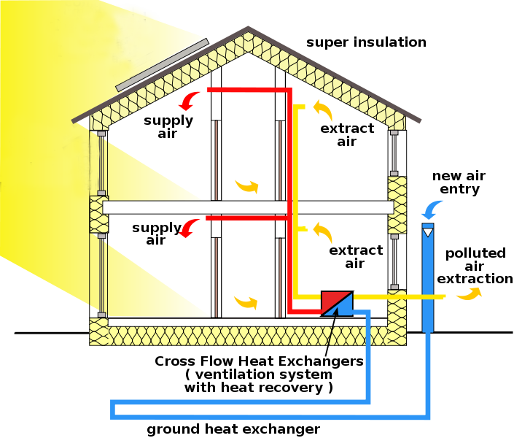

Účinná izolace

Přívod čerstvého vzduchu

Vypouštěný vzduch

Nasávaný vzduch

Nasávaný vzduch

Tepelný výměník (větrání s rekuperací)

Zemní výměník tepla

Odvod znečištěného vzduchu

Solární panely (volitelné)

Vypouštěný vzduch

Obr. 11: Pasivní dům s přívodem a odvodem vzduchu a rekuperací tepla (zdroj: <http://en.wikipedia.org/wiki/File:Passive_house_scheme_1.svg>, přizpůsobeno)

Při projektování domu je kromě toho nutné respektovat i orientaci pozemku a budovy.

## Sluneční dům

Koncept slunečního domu vychází z možnosti optimálního a bezplatného využití potenciálu slunečního záření pro vytápění a ohřev vody v budově.

Sluneční domy jsou stavby s **nízkou či velmi nízkou energetickou náročností,** které velkou část, případně nejméně polovinu roční spotřeby tepla je pokrývají pomocí **solárně-tepelných zařízení.**

**Základním předpokladem** konstrukčního pojetí budovy je však především **velmi účinně tepelně izolovaný plášť.**

**Pro zabezpečení dodávek tepla jsou k dispozici následující systémy a zařízení:**

1. **solárně-tepelná zařízení,**
2. **tepelný zásobník** s vyšší kapacitou uvnitř budovy nebo užití betonu na konstrukci podlah a masivnějších vnitřních cihlových příček, které dokážou uchovat sluneční teplo po několik dnů nebo týdnů
3. **přídavné topení,** které zabezpečí příjemnou tepelnou pohodu v místnostech i tehdy, když v důsledku déletrvajících období bez slunečního svitu v zimním období dochází k výraznému úbytku tepla v zásobníku

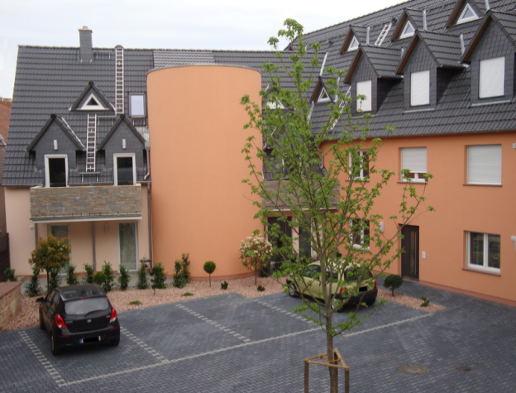

Obr. 12: Sluneční dům kombinovaný se solárním zásobníkem (zdroj: Andol; http://commons.wikimedia.org/wiki/File:Solarhauskomplex_mit_Solartank.png # / media / souboru: Solarhauskomplex_mit_Solartank.png)

1. **plošné panely s nízkou vytápěcí teplotou** nebo **povrchy s tepelně-aktivními stavebními částmi** rozvádějí teplo podle potřeby a podle regulace v jednotlivých místnostech. Při solárně-tepelné aktivaci stavebních částí se tepelná energie získaná za slunečních dnů aktivně ukládá do těchto prvků. Tato energie je pak k dispozici pro využití ve dnech, kdy je možnost získávat teplo ze slunečního svitu snížena či omezena.

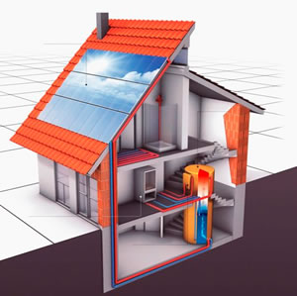

Obr. 13: Schéma solárního domu (zdroj: Iniciativa Sonnenhaus Österreich)

I při projektování solárního domu je nutné dbát na jeho polohu (místní klima, zastínění stromy, sousední budovy apod.) a orientaci.

## Minergie

**Minergie je stavební norma pro domy budované ve Švýcarsku. Rozlišujte tři kategorie: Minergie, Minergie-Plus a Minergie A.**

Jádrem „budovy podle Minergie“ je především komfort bydlen či práce. Tento komfort, jak je uvedeno výše, se zajišťuje především vysoce tepelně účinným obvodovým pláštěm. A ke komfortu v tomto případě, oproti mnoha jiným koncepcím, patří i dobrá a nekomplikovaná obsluha budovy a všech jejích technických zařízení.

Dalším důležitým kritériem Minergie je hospodárnost.

Podstatné je rovněž to, že celá budova se považuje za jeden celek, tzn. že obvodový plášť s technologickým vybavením domu (topení, větrání/klimatizace, ohřev teplé vody) společně vytvářejí smysluplnou kombinaci, kterou nelze chápat pouze spojení jednotlivých dílů.

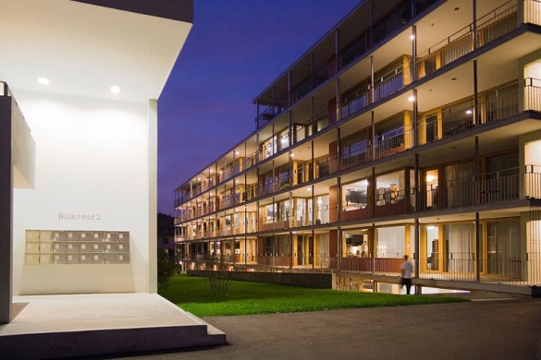

Obr. 14: Studentské koleje Bülachhof (Švýcarsko) - velká nová „Minergie“ budova (zdroj: Ikiwaner; <http://de.wikipedia.org/wiki/Minergie#/media/File:Zuerich_Buelachhof.jpg>)

Jednotlivé možné kombinace ukazuje toto srovnání Minergie-Plus a Minergie A.

|  |  |  |
| --- | --- | --- |
|  | **Minergie-Plus** | **Minergie-A** |
| **Tepelné indexy** | 30 kWh/m2a (odpovídá 3 litrům topného oleje) | 0 kWh/ m2a |
| **Spotřeba tepla na vytápění** | 60 % zákonného požadavku | 90% zákonného požadavku |
| **Těsnost obvodového pláště** | výměna vzduchu pod 0,6/h při 50 Pa tlakového rozdílu | |
| **Dodávka vnějšího (čerstvého) vzduchu** | systematická výměna vzduchu | |
| **Přídavné/pomocné teplo** | zohledněno | |
| **Elektřina pro domácnost** | nejlepší dostupné přístroje | nejlepší přístroje a osvětlení |
| **Šedá energie** | žádné požadavky | nižší než 50 kWh/m2a |
| **Vedlejší náklady** | nejvýše 15 % | žádné požadavky |
| **poznámky** | Minergie Plus je stavební systém s nejnižší energetickou náročností, který však vyžaduje izolačně účinné plášť | Minergie A označuje budovu s nulovou či kladnou energetickou bilancí. Tento standard je však dosažitelný pouze při využití sluneční energie v místě stavby, či přímo na budově. |

Obr. 15: Výtah z publikace „Minergie Standards im Vergleich“ (zdroj: <http://www.minergie.ch/standard_minergie.html>)

# Seznam obrázků

Obr. 1: Spotřeba energie v EU (zdroj dat: DG Energy, 2012) 3

Obr. 2: Příklad budovy s „téměř nulovou spotřebou energie“: budova s fotovoltaickým systémem na střeše a solárním systémem na čelní fasádě (zdroj: Arch Wimmer - Schulze darup & partner) 4

Obr. 3: Opatření na zvýšení energetické účinnosti (zdroj: Schulze Darup, upraveno) 6

Obr. 4: Podlahová deska s izolační vrstvou (zdroj: Arch Wimmer - Schulze darup & partner) 7

Obr. 5: Konopí jako izolační materiál (zdroj: Christian Gahle, nova-Institut GmbH, http://de.wikipedia.org/wiki/D%C3%A4mmstoff#/media/File:Hanfdaemmstoff_CG.jpg) 7

Obr. 6: Okno pasivního domu z masivního dřeva (zdroj: Sigg Tischlerei, Hörbranz) 7

Obr. 7: Větrací systém s rekuperací tepla (zdroj: Bin im Garten; https://upload.wikimedia.org/wikipedia/commons/2/22/IFA_2010_Internationale_Funkausstellung_Berlin_104.JPG) 7

Obr. 8 a Obr. 9: Vlevo pasivní dům v Rakousku se solární fasádou (zdroj: Michael Paula, bmvit); vpravo je sídliště SunnyWatt ve Švýcarsku, podle normy Minergie-P-Eco (zdroj: kämpfen für architektur ag) 9

Obr. 10: „Schiestlhaus“ – první pasivní dům ve vysokých polohách Alp (zdroj: Michael Schmid; http://commons.wikimedia.org/wiki/File:Schiestlhaus_Jul2007.jpg # / media / souboru: Schiestlhaus_Jul2007.jpg) 10

Obr. 11: Pasivní dům s přívodem a odvodem vzduchu a rekuperací tepla (zdroj: http://en.wikipedia.org/wiki/File:Passive_house_scheme_1.svg, přizpůsobeno) 11

Obr. 12: Sluneční dům kombinovaný se solárním zásobníkem (zdroj: Andol; http://commons.wikimedia.org/wiki/File:Solarhauskomplex_mit_Solartank.png # / media / souboru: Solarhauskomplex_mit_Solartank.png) 12

Obr. 13: Schéma solárního domu (zdroj: Iniciativa Sonnenhaus Österreich) 13

Obr. 14: Studentské koleje Bülachhof (Švýcarsko) - velká nová „Minergie“ budova (zdroj: Ikiwaner; http://de.wikipedia.org/wiki/Minergie#/media/File:Zuerich_Buelachhof.jpg) 13

Obr. 15: Výtah z publikace „Minergie Standards im Vergleich“ (zdroj: http://www.minergie.ch/standard_minergie.html) 14

# Prohlášení o odmítnutí záruk

**Vydavatel:**



e-genius – Verein zur Förderung und Entwicklung offener Bildungsmaterialien im technisch-naturwissenschaftlichen Bereich

Postfach 16  
1082 Vienna  
Austria

Email: info(at)e-genius.at

Vedoucí projektu:  
Dr. Katharina Zwiauer  
Email: katharina.zwiauer(at)e-genius.at

Autoři: Dr. Burkhard Schulze Darup, Dr. Katharina Zwiauer, Stefan Prokupek

Přizpůsobení pro výukové účely: Dr. Katharina Zwiauer

Uspořádání: Magdalena Burghardt, MA

Tato výuková jednotka byla vyvinuta ve spolupráci s:

PhDr. Tomáš Majtner  
Svaz podnikatelů ve stavebnictví v ČR  
Národní třída 10  
110 00 Praha 1, CZ  
<http://www.sps.cz>

Srpen 2015

|  |  |  |
| --- | --- | --- |
| Tato výuková jednotka byla vyvinuta za finanční podpory Evropské unie. Za obsah publikací (sdělení) odpovídá výlučně autor. Publikace (sdělení) nereprezentují názory Evropské komise a Evropská komise neodpovídá za použití informací, jež jsou jejich obsahem. | LLL |  |
| Základy této výukové jednotky byly vyvinuty v rámci projektu „Building of Tomorrow“. |  |  |

**Právní upozornění**

Tato výuková jednotka je licencována následující licencí Creative Commons:

[Licence Creative Commons](http://creativecommons.org/licenses/by-nc-nd/4.0/)  
[Creative Commons Uveďte původ-Neužívejte komerčně-Nezpracovávejte 4.0 Mezinárodní](http://creativecommons.org/licenses/by-nc-nd/4.0/).

**Dílo smíte:**

* **Sdílet** — rozmnožovat a distribuovat materiál prostřednictvím jakéhokoli média v jakémkoli formátu

Poskytovatel licence nemůže odvolat tato oprávnění do té doby, dokud dodržujete licenční podmínky.

**Za těchto podmínek**

* **Uveďte původ** — Je Vaší povinností uvést autorství, poskytnout s dílem odkaz na licenci a vyznačit Vámi provedené změny. Toho můžete docílit jakýmkoli rozumným způsobem, nicméně nikdy ne způsobem naznačujícím, že by poskytovatel licence schvaloval nebo podporoval Vás nebo Váš způsob užití díla.
* **Neužívejte dílo komerčně** — Je zakázáno užívat dílo pro komerční účely.
* **Nezasahujte do díla** — Pokud dílo zpracujete, zpracujete s jinými díly, doplníte nebo jinak změníte, nesmíte toto upravené dílo dále šířit.

**Žádná další omezení** — Nesmíte použít právní omezení nebo účinné technické prostředky ochrany, které by omezovaly ostatní v možnostech poskytnutých touto licencí.

**Uvedení zdroje e-genius jako vlastníka autorských práv musí mít následující podobu:**

Texty: autor výukové jednotky, rok vydání, název výukové jednotky, vydavatel: Verein   
e-genius, [www.e-genius.at/cz](http://www.e-genius.at/cz)

Ilustrace/obrázky: uvést vlastníka autorských práv, e-genius – [www.e-genius.at/cz](http://www.e-genius.at/cz)

**Vyloučení odpovědnosti:**

Veškerý obsah na e-genius platformě byl pečlivě zkontrolován. Nicméně, nejsme schopni nabídnout žádnou záruku, pokud jde o správnost, úplnost, aktuálnost a dostupnost obsahu. Vydavatel nenese žádnou odpovědnost za škody či znevýhodnění, které mohou vzniknout z použití nebo využití obsahu. Poskytování obsahu e-genius není určeno k nahrazení získání odborného poradenství a možnost přístupu k obsahu nepředstavuje nabídku k vytvoření poradenského vztahu.

e-genius obsahuje odkazy na externí webové stránky. Vložené odkazy jsou referencí na prohlášení a názory i jiných organizací, ale neznamená, že obsah těchto odkazů je schválen vydavatelem. Vydavatel e-genius nenese žádnou odpovědnost za externí webové stránky, které jsou na jejich stránkách zobrazeny pomocí odkazu. To platí jak pro jejich dostupnost a obsah, který je k dispozici na těchto stránkách. Subjekty jsou si vědomi, že odkazované stránky nesmí obsahovat žádný nezákonný obsah; pokud by se takový obsah objevil, bude okamžitě odstraněn v souvislosti se zákonnými povinnostmi elektronického odkazu.

Obsah třetí strany je také tak označena. Pokud byste se přesto dozvěděli o porušení autorského práva, prosím, informujte nás o tom. Po obdržení oznámení o porušování zákona, okamžitě odstraníme nebo opravíme takový obsah.

Link na obsahově otevřenou platformu: http://www.e-genius.at/cz